20.2-1
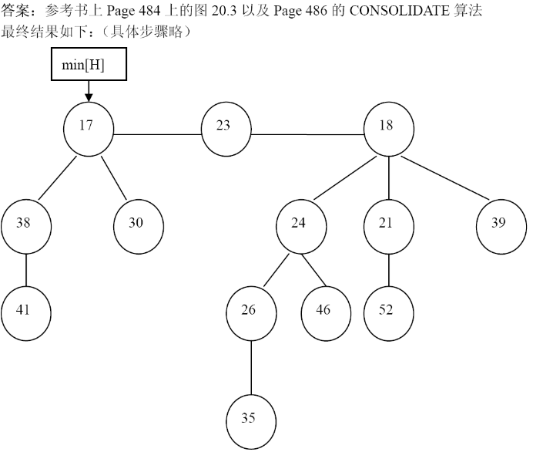
20.2-3
因为Fibonacci heap是一组无序的二项树，因而根据二项树的性质可以容易得证，具体过程略。

20.3-1
